  http://ascvn.com.vn/ | Công ty Cổ phần Giải Pháp Giáo Dục ASC
 | Địa chỉ: 02 Nguyễn Thế Lộc, Phường Bảy Hiền, TP.HCM
 | Điện thoại: (08) 66 797 357 - (08) 66 854 797

TÀI LIỆU HƯỚNG DẪN SỬ DỤNG
THÊM MỚI VÀ CẬP NHẬT THÔNG TIN XUẤT HÓA ĐƠN CƠ QUAN/ ĐƠN VỊ
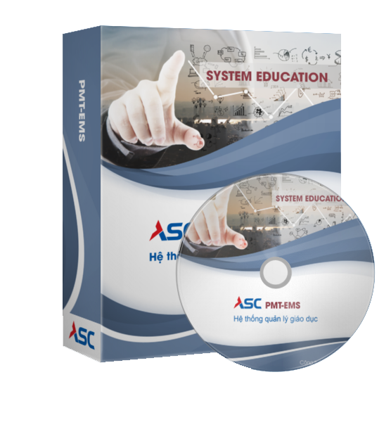

Dự án triển khai phần mềm quản trị trường học
ĐẠI HỌC Y DƯỢC HẢI PHÒNG - HPMU
Hải Phòng, ngày 22 tháng 01 năm 2026

MỤC LỤC
I. Hướng dẫn thêm mới và cập nhật thông tin xuất hóa đơn (Thông tin đơn vị/Cơ quan lên hóa đơn) 1
1.1 Thêm mới thông tin 1
1.2 Cập nhật thông tin 3

Hướng dẫn thêm mới và cập nhật thông tin xuất hóa đơn (Thông tin đơn vị/Cơ quan lên hóa đơn)

Thêm mới thông tin
- Bước 1: Truy cập màn hình theo đường dẫn
Trang chủ > Menu > Học phí > Phiếu thu tổng hợp
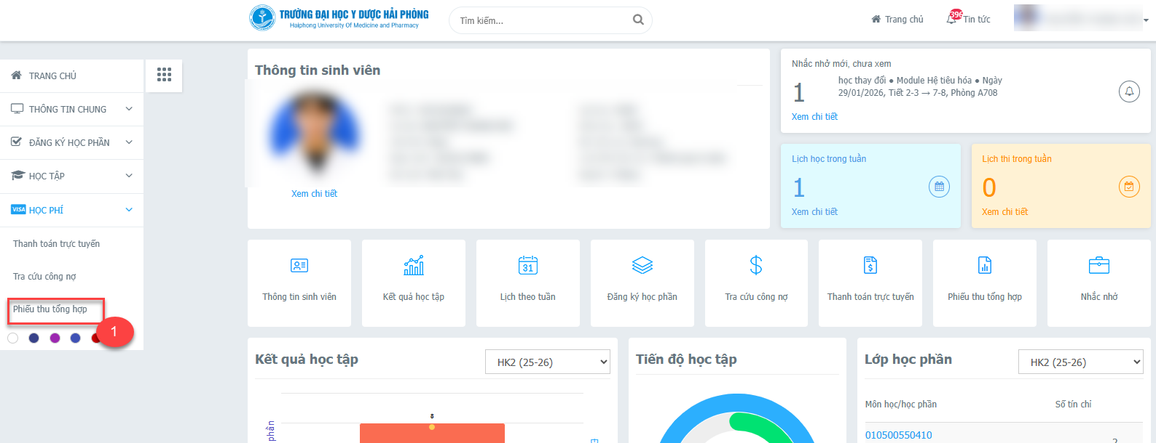
- Bước 2: Nhấn  để tạo mới thông tin
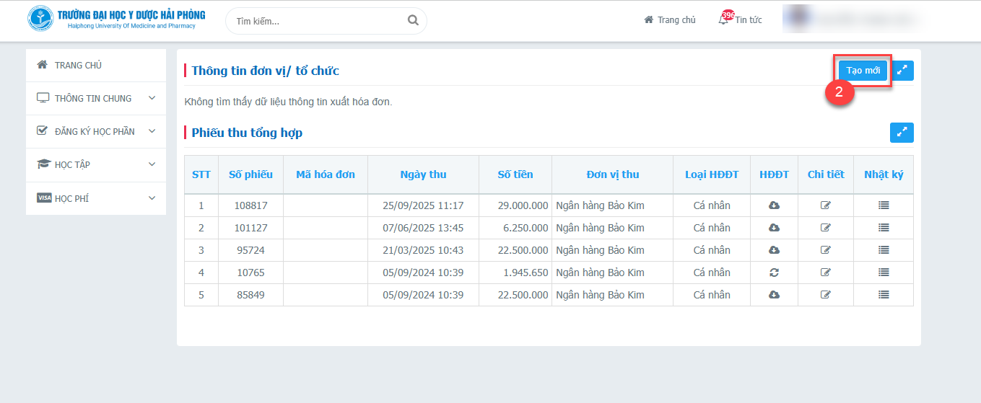
- Bước 3: Nhập thông tin cơ quan/đơn vị
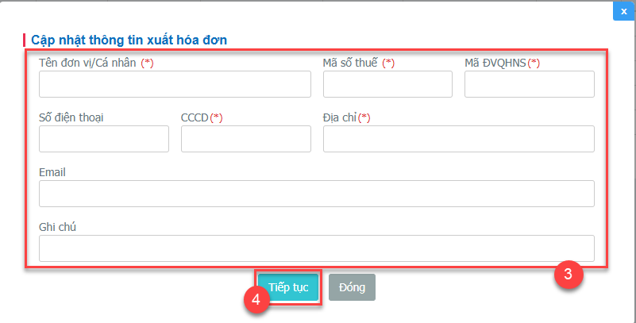
- Bước 4: Nhấn 
- Bước 5: Kiểm tra thông tin đã nhập
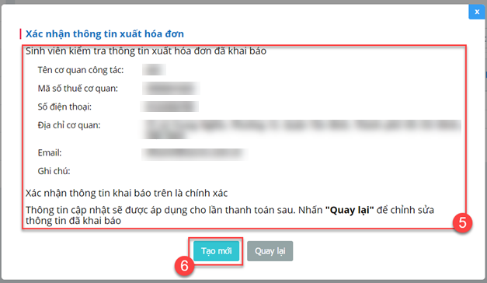
- Bước 6: Nhấn  để lưu thông tin

Cập nhật thông tin
- Bước 1: Truy cập màn hình theo đường dẫn
Trang chủ > Menu > Học phí > Phiếu thu tổng hợp - Hóa đơn điện tử
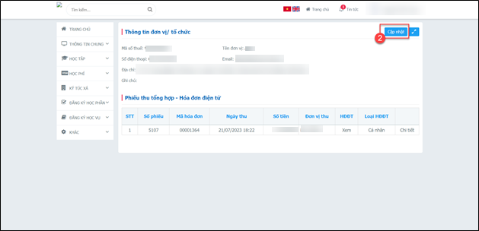
- Bước 2: Nhấn  mở popup cập nhật thông tin
- Bước 3: Cập nhật thông tin
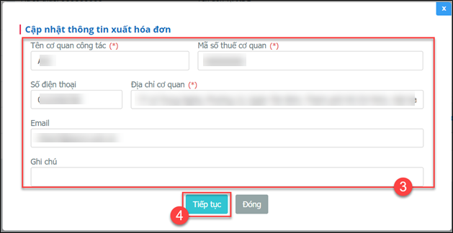
- Bước 4: Nhấn  để tiếp tục
- Bước 5: Kiểm tra thông tin đã cập nhật
- Bước 6: Nhấn để lưu thông tin
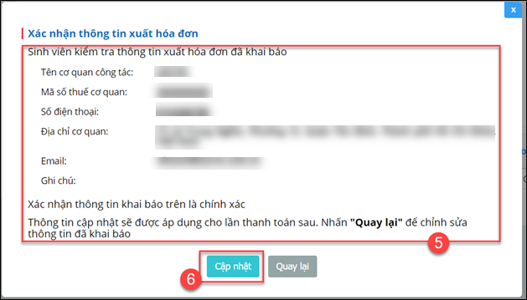

LƯU Ý: CHỨC NĂNG CHỈ DÀNH CHO HỌC VIÊN XUẤT HÓA ĐƠN VỀ THANH TOÁN LẠI CHO ĐƠN VỊ CỬ ĐI HỌC. NẾU HỌC VIÊN KHÔNG XUẤT HÓA ĐƠN VỀ ĐỂ THANH TOÁN LẠI CHO ĐƠN VỊ CỬ ĐI HỌC, HỌC VIÊN BỎ QUA VÀ KHÔNG THỰC HIỆN CHỨC NĂNG NÀY
- HẾT -

